AI大模型上车，智能汽车两大核心应用领域解析
柴雪芳

随着人工智能技术的飞速发展，汽车行业正经历着前所未有的变革。传统汽车制造商和新兴科技公司纷纷投入大量资源，探索AI在汽车领域的应用，以期实现更安全、更高效、更环保的出行方式。变革以智能化和网联化为核心，持续、深刻地影响着汽车的内涵与外延，为汽车行业的发展带来了前所未有的机遇与挑战。本文探讨了AI大模型影响下汽车行业价值链变化，从行业侧和需求侧两个角度剖析AI落地智能汽车的三大场景，并对汽车行业未来发展趋势做出初步判断。
- AI大模型融入汽车，打造行业第三生命周期曲线，重塑行业价值链
国内汽车行业的发展经历了三条生命周期曲线。第一曲线——燃油车：2008年前后，传统燃油车第一曲线基本进入成长后期和震荡期阶段，之后一直在宏观和产业政策的推动下波动振荡。第二曲线——新能源车：与经典产业生命周期曲线的趋势一样，汽车产业在震荡期开始寻求第二曲线；2009年1月我国开始启动新能源汽车“十城千辆”（十城千辆节能与新能源汽车示范推广应用工程）推广工程推动新能源车发展；在政策推动下，新能源车快速崛起并发展到生命周期的成长后期。第三曲线——智能车：生成式AI在端侧落地开花，进一步重塑汽车产业价值链，主流汽车厂商纷纷跟进，汽车的智能化特征凸显；智能汽车正在经历智能化技术爆发应用的临界点，成为新的移动智能终端。具体如图1所示。
图1：国内汽车行业生命周期曲线及其演进
目前国内主流汽车厂商均已研发上市智能汽车，尤其是以理想、未来、小鹏等为代表的新势力厂商更是将智能汽车视为战略重点领域。业界对智能汽车市场规模的预测相对统一，在2000万辆左右；而在增长速度上，业界的预测则分歧较大。如国泰君安预测2024年我国智能汽车销售量预计达1853万两，2024-2028年的CAGR符合增长率高达51.1%；而‌IDC数据显示，2025年中国智能汽车出货量将达到约2500万辆，年复合增长率为16.1%。但AI大模型落地汽车，无疑延伸了这个传统行业的生命线，并带来里程碑性质的变革。
- AI落地智能车两大核心领域：智能驾驶与智能座舱
随着AI大模型在汽车行业的落地应用，汽车的网联化和智能化特征日益突出。尤其智能化是业界关注的焦点，智能驾驶和智能座舱则是智能化的核心双主线。
- 智能驾驶
- 端到端的AI大模型加速智能驾驶进程，但高级别智能驾驶发展低于预期
2024年被业界看作是智能驾驶元年。AI大模型的引入将智能驾驶技术的模块化架构演进为端到端架构，通过大规模数据训练，能够直接从传感器数据中生成控制指令，避免了中间环节的延迟和误差累积；不仅提升了系统的整体性能，还使得智能驾驶系统能够更好地模拟人类驾驶员的驾驶行为，大幅提升驾驶体验的自然性和舒适性，从而加速了智能驾驶的普及进程。
智能驾驶分为L0-L5共6个级别；其中，L3是区分辅助驾驶与智能驾驶的转折点。L3级别的智能驾驶技术允许车辆在特定条件下实现完全自主驾驶，而驾驶员只需在必要时接管车辆。目前我国乘用车市场处于L2及L2+规模化普及、L3/L4级小规模落地的关键节点。国内造车新势力和传统车企的新能源自主品牌，如蔚小理、上汽、广汽和长安等均已经推出了具备L2或L2+级辅助驾驶功能的量产车型，并且已经进入了城市NOA的规模化竞赛周期。据盖世汽车数据，2023年我国新能源乘用车市场L2级标配量达到370万辆，渗透率超过了51%，L2已经成为主要的驾驶辅助方案。
但受限于技术发展、法律法规进展和基建等多方面的制约因素，高级别的智能驾驶发展低于预期。目前国内L3级正在加速推进，部分L2+车型已经配备L3相关功能，辅助驾驶进阶为智能驾驶，实际落地则属于“高速公路有条件自动驾驶”。参见图1。

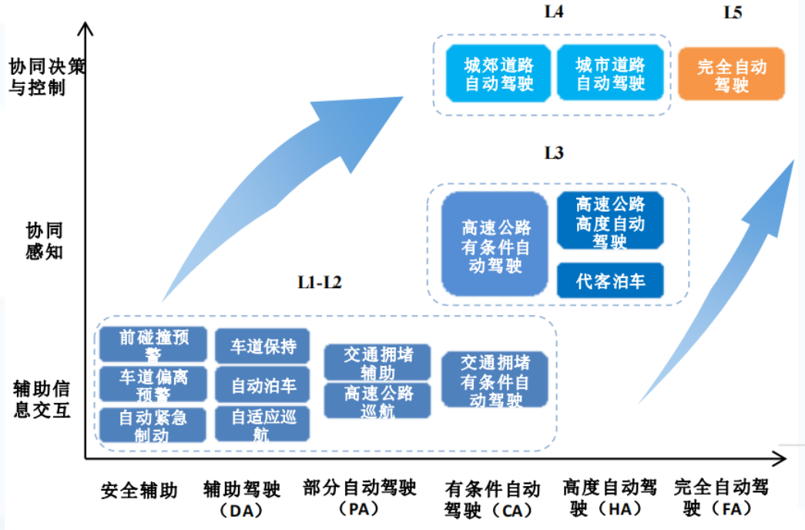
图2：智能驾驶技术进步方向
- 智能驾驶体验处于从“能用”向“好用”过渡的关键阶段
用户侧对智能驾驶功能的认知度较高但使用率低。根据调查，用户对智能辅助驾驶的认知率为48%，有车用户的使用率为28%。其主要原因在于目前智能辅助驾驶系统更多依赖于预设规则，虽然能够在特定的场景中实现智能辅助驾驶功能，但覆盖范围有限，驾驶体验也有待提升。用户反馈，智能辅助驾驶只能匀速行驶，在其它车辆超车的情况下，不会自动减速、不会自动变道，需要人工接管。
随着端到端AI大模型在智能驾驶领域的应用，通过大规模数据驱动和AI模型的优化，智能驾驶系统开始从“能用”向“好用”迈进，从而大幅提升用户体验。未来，随着智能驾驶技术的不断成熟，用户对其需求将不仅限于基本的功能实现，还将期待更高水平的驾驶体验和服务，如舒适性和安全性。
- 智能座舱
在完全的智能驾驶普及前，人机交互的中心是智能座舱。智能座舱在汽车内部融合了先进的信息技术和自动化系统，实现车内环境的升级和优化，同时与车外环境实现互联，以提供更高水平的驾驶体验和乘坐舒适度。这个概念涵盖了多个方面，包括驾驶员和乘客的娱乐、信息获取、车辆控制以及与外部世界的交互。
- 智能座舱成为各大车企实现新的差异化优势的竞争焦点，渗透率持续上升
鉴于高级别的智能驾驶发展低于预期，车企将更多的研发资源投入到智能座舱领域。同时，由于智能座舱内涉及到的车载信息娱乐系统和座舱域控制器等更容易被车内人员（驾驶员和乘客）感知，因而已经成为现阶段各大车企实现差异化竞争优势的焦点，各车企新车型均将智能座舱的一项或几项功能作为卖点进行市场宣传，期望通过智能座舱形成差异化竞争优势。
根据毕马威《2023年智能座舱白皮书》，我国汽车智能座舱渗透率持续上升，2022年至2026年的年复合增长率约17%，渗透率有望从59%提升至82%；中国智能座舱市场规模预计到2026年将达到2127亿元。
- 智能座舱智能化水平有较大提升空间，感知能力尤其需要加强
根据智能座舱的概念界定，在AI大模型的加持下，智能座舱需要具备感知能力（信息获取）、交互能力、联网能力和个性化服务能力。各能力所对应的主要AI功能见表1。
表1：智能座舱主要AI功能
AI能力 | 主要AI功能
感知能力 | 驾驶员状态监测；乘客状态监测；数字钥匙（蓝牙开门）；HUD抬头显示；驻车安全监测
交互能力 | 语音唤醒；语音问答与语音智能推荐；座舱娱乐；3D手势交互；  车内舒适度调节（智能座椅、智能空调、氛围灯、智能音响等）；  智能车外灯光；智能泊车，自动倒车
联网能力 | 车机互联，可扩展设备互联，远程控车，车家互联
个性化服务能力 | 生态类型，远程升级（OTA），自定义场景（可选场景化服务）

在技术创新和各大车企竞争的推动下，国内智能座舱功能配置和用户体验虽然整体达到良好水平，但还有较大的提升空间。根据2024年10月2024国际汽车智能座舱大会（ICIC 2024）发布的研究成果，智能座舱的四项能力中，服务能力水平最高（7.5分），其次是交互能力（6.5分）和互联能力（6.2），感知能力评分最低，仅为4.4分。
- 硬件配置生态方面，尚未形成行业标准，生态封闭问题明显
虽然智能座舱的整体服务生态不断完善，在导航、多媒体、社交、资讯、游戏等各个方面的应用都有了非常丰富的服务生态；但涉及到与硬件相匹配时则存在突出的生态封闭问题。如智能座舱的K歌娱乐功能及车机互联功能，不同车企各自与不同的硬件品牌合作，座舱内只能使用车企指定品牌的麦克风或手机，有的车企甚至推出自有品牌车机互联手机，排他性严重。
- 智能汽车未来发展趋势
随着以比亚迪和“蔚小理”为首的新能源品牌对智能汽车的布局在更加广泛的价位段全面铺开，以及小米、智界等品牌的强势入局，中国乘用车市场的智能化进程将继续稳定推进。未来发展呈现出以下几个方面的趋势：
- 智能汽车市场的发展将不再依赖于基础功能渗透率的提升，而是融合多赛道将智能汽车打造为真正的大型智能移动终端。随着车内智能座舱、车外车联网技术及智能驾驶技术的快速发展，智能车凭借大体积、高能量、移动密闭空间等特质成为更多软硬件的优质载体，有望向更多生活场景渗透，从“车”逐步渗透至手机、可穿戴设备、XR设备、甚至家居场景等。
- 个性化与定制化服务推动商业模式创新。AI大模型在智能汽车的加载应用，使其能够根据用户的习惯和偏好提供个性化的驾驶体验和服务。例如，自动调整座椅位置、音乐播放列表，甚至预测目的地并提前规划路线等，而OTA技术则使系统的持续更新成为可能。目前部分车企已经开始在国外试点各类数字化软件服务，不仅涉及到导航地图，影音娱乐，还提供各类车载软件包例如个性化、灯光类、引擎声、辅助驾驶等相关各类功能包。对国内市场，大多数车企看好辅助驾驶相关功能包，目前中国市场智能辅助驾驶ADAS软件包多为一次性付费，或者直接包括在新车价格中。未来在用户需求变化的推进和OTA等技术进步的加持下，订阅等商业模式将赋予汽车厂商新车销售之外的营收，从而形成个性化服务新模式。
- 智能驾驶技术逐步成熟并广泛应用。随着人工智能、机器学习和深度学习技术的发展，智能驾驶将从目前的辅助驾驶阶段逐步向完全自动驾驶过渡。未来的智能汽车将能够自主感知环境，做出决策并执行操作，无需人类驾驶员的干预。
- 用户看好智能车发展前景，使用意愿高且溢价明显。根据市场调研数据，约96%的用户认为智能车未来会成为主流；其中40.7%的用户认为智能车很快会成为市场主流。而且用户购买智能汽车的意愿很高，78.3%的用户表示会考虑购买智能车；并在可接受的价位上表现出较高的溢价倾向。根据市场研究机构wind 2024年6月发布数据，家用轿车市场的销售均价为18万左右，而用户可接受的智能车均价为25万左右，溢价比例高达39%。
- 智能汽车未来的发展存在数据和隐私安全保护风险。为了优化车辆性能和驾乘体验，智能汽车将不可避免收集大量数据，包括驾驶行为、车辆健康状况、环境信息等；随着所收集和处理的数据量不断增加，确保数据的安全性和用户隐私成为重要议题。

